VAP-Saver
z płynem Xenum Valvex
Smarowanie układu dolotowego (gniazda zaworowe, prowadnice) w silnikach dwupaliwowych GPL and CNG.

INSTALLACJA
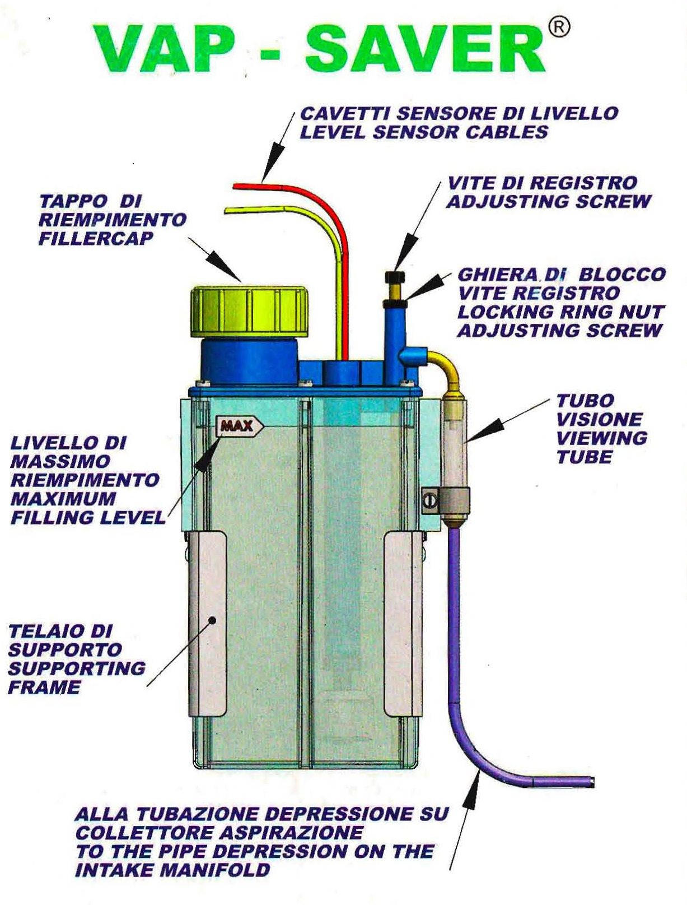
.

OSTRZEŻENIE

Zalecamy konsultacje z wykwalifikowanym serwisem w celu zasięgnięcia porady oraz montażu. Nie używaj przewodów gazowych, podciśnieniowych, lub rozdzielacza do montażu lub podłączenia urządzenia.
.

Instalacja

Umiesć VAP-SAVER z dala od źródeł gorąca. Umiejscowienie urządzenia powinno być wyżej niż przepustnica aby uniknąć efektu syfonu.

Wyjmij urządzenie z ramki stalowej(supporting frame). Zamontuj ramkę pionowe za pomocą blachowkrętów dostarczonych wraz z urządzeniem. Upewnij sie że rurka inspekcyjna (viewing tube) jest dobrze widoczna. Podłącz kable elektryczne (level sensor cables)tak jak pokazano na poniższym schemacie . Upewnij sie że połączenie jest bezpieczn, zaizolowane i zabezpieczone bezpiecznikiem. Kable powinny byc poprowadzone w sposób uniemożliwiający ich przypadkowe zniszczenie.

Dla uzyskania najlepszego efektu działania,VAP-SAVER powinien być podłączony pomiędzy przepustnicą a kolektorem dolotowym w odległości 50 do 100 mm od przepustnicy co zapewni optymalnie mieszanie z powietrzem. Jeśli w kolektorze dolotowym nie ma odpowiedniego otworu, należy wywiercić otwór i zastosować mosiężną dyszę zawarta w zestawie. Zalecamy użycie Xenum X-Lock PS w celu uniknięcie ewentualnych nieszczelności na podciśnieniu.

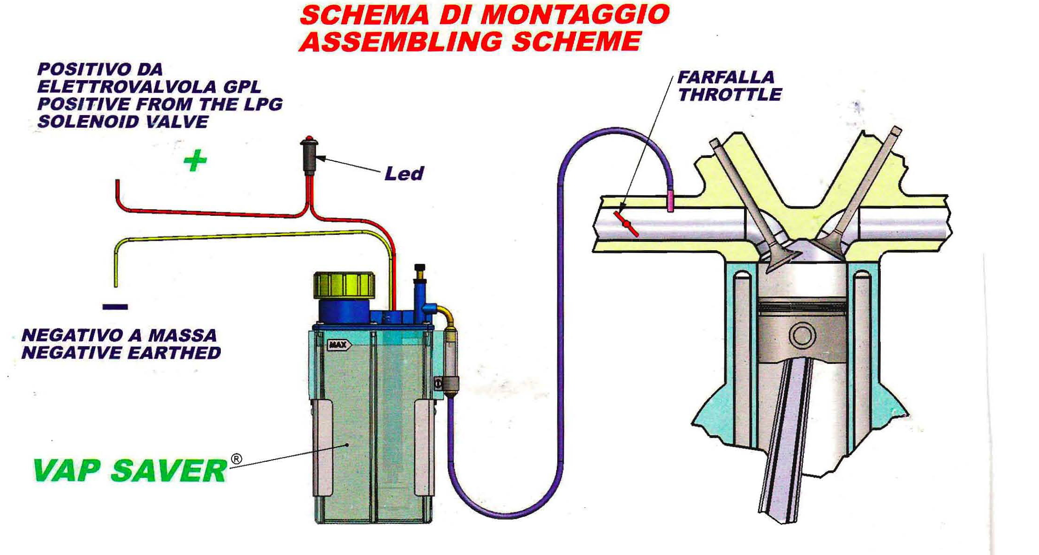

Ustaw dozowanie środka za pomocą śruby regulacyjnej znajdującej sie w jednostce VAP SAVER, podczas gdy silnik pracuje na wolnych obrotach:

- 8 kropel na minutę dlka silników 4 cylindrowych
- 12 kropel na minute dla silników 6 cylindrowych
- 16 kropel na minutę dla silników 8 cylindrowych

Po regulacji upewnij się że minimalne zużycie środka VALVEX jest nastepujące:

- 0,5l na 1000 km dla silników 4 cylindrowych
- 0,75l na 1000 km dla silników 6 cylindrowych
- 1l na 1000 km dla silników 8 cylindrowych

Uwaga: W warunkach wyjątkowego obciażenia można zwiększyć dozowanie do 50%.

